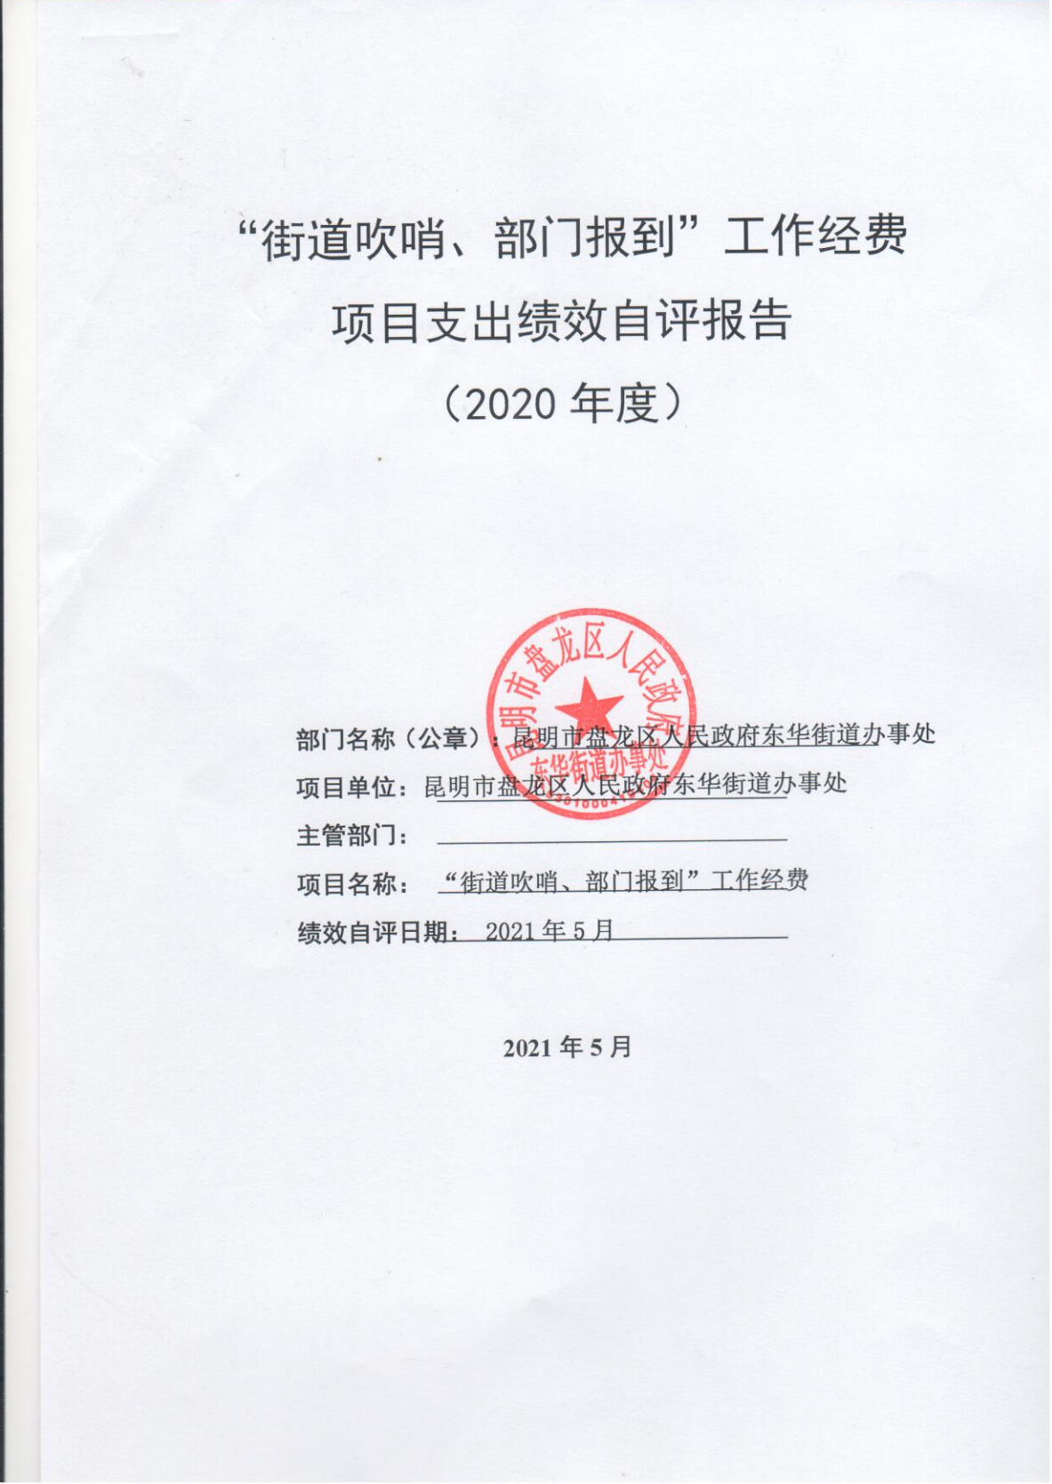

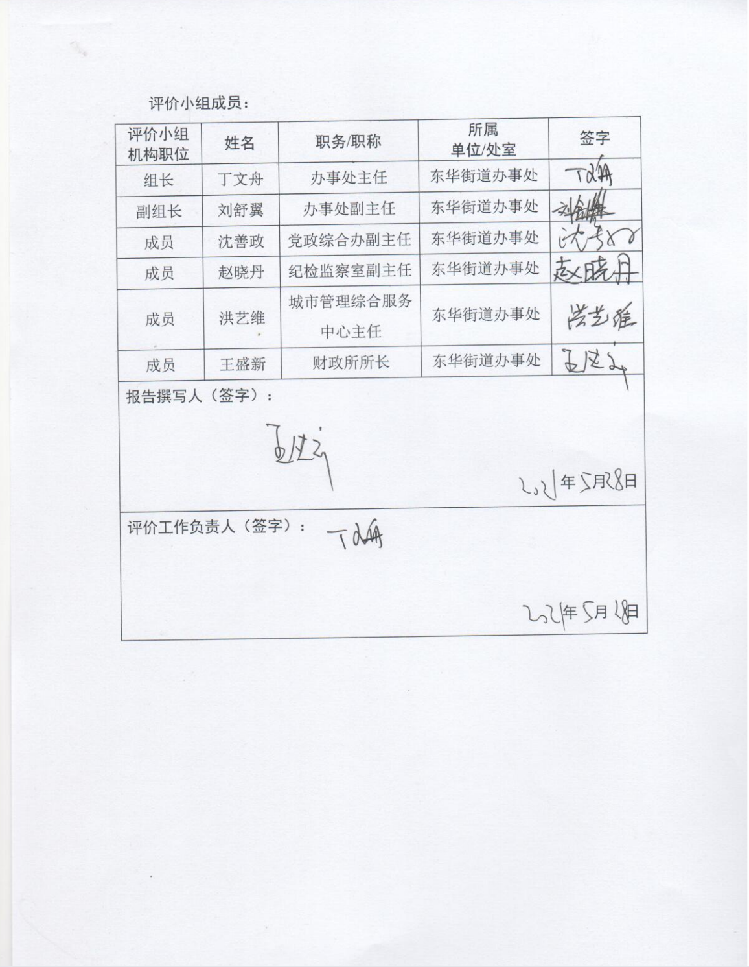

目录
摘要
一、 项目基本情况
（一）项目立项背景
（二）项目立项依据
（三）项目实施内容
（四）项目实施计划及完成情况
（五）项目的组织及管理
（六）项目绩效目标
二、绩效评价工作情况
(一)评价的目的和依据
(二)绩效评价工作方案制定过程
(三)绩效评价原则、评价方法等
(四)绩效评价实施过程
(五)绩效评价的局限性
三、评价结论及绩效分析
(一)评价结论
(二)绩效分析
四、项目主要经验及做法、存在的问题和建议
(一)主要经验及做法
(二)存在的问题
(三)建议和改进措施
五、附件
附件一：指标体系
附件二：基础数据表
附件三：问卷调查分析报告
附件四：绩效目标申报表

“街道吹哨、部门报到”工作经费项目
支出绩效自评报告

摘要
一、项目概况
1、项目立项背景及目的
项目立足于东华街道办事处所辖范围，重点围绕“社区吹哨、党员报到”开展志愿服务、“街道吹哨、部门报到”综合执法整治、“党建联盟吹哨、公共单位报到” 共驻共建共享、“政务吹哨、部门报到”优化营商环境、“项目吹哨、部门报到”聚力推进发展等方面进行项目的开展。
2、项目预算收支情况
“街道吹哨、部门报到”工作经费项目预算收入200万元、决算支出200万元，预算结余0万元。
二、评价结论
2020年“街道吹哨、部门报到”工作经费项目绩效自评分95.82分，自评结果为优。达成了预期的绩效目标，切实做到了用实、用好财政资金。
三、经验、问题和建议
（一）主要经验及做法
立足实际，突出重点，创新工作载体。面对辖区楼宇老旧、业态分散等问题，街道党工委充分发挥党建引领作用，树立“融合、互补、共建”的城市基层党建新理念，以开放的思维谋划推进工作，通过“街道吹哨，部门报到”打破驻区中央、省、市单位，机关事业单位，非公企业和街道社区的体制壁垒，积极构建以共同目标、共同利益、共同需求为纽带的城市基层党建新模式。
围绕推进“两学一做”学习教育常态化制度化、综合执法、区域化党建、优化营商环境、重大项目建设、应急处置等，建立健全快速响应处置机制，实现街道“哨响”部门“报到”，提升基层治理工作效能，深入开展机关党组织和在职党员到社区“双报到”活动，结合“万名党员进社区”、支部主题党日，开展各类活动，推动党员志愿服务形成常态。
（二）存在的问题
1、绩效指标明确性、完善性尚有欠缺，依据目标所设定的绩效指标清晰、细化、可衡量性有待进一步完善。
2、效益指标及社会公众或服务对象满意度指标未能完全达到预算绩效目标，由于辖区范围广、涉及事务种类繁多，无法达到100%的满意度回馈。
（三）改进措施及建议
1、根据上年工作开展情况及绩效自评的结果，结合下年工作目标、计划，科学合理的分配各块工作资金，做到不遗漏，重点突出。
2、了解民意、倾听民意，结合自身实际，合理利用工作经费，制定切实可行方案，探索符合群众需要的服务、工作、活动方式，重视辖区公众的反馈意见，努力将满意程度提高到设定目标值。
正文：“街道吹哨、部门报到”工作经费项目支出
绩效自评报告

一、项目基本情况
（一）项目概况
1、立项背景及目的
项目立足于东华街道办事处所辖范围，重点围绕“社区吹哨、党员报到”开展志愿服务、“街道吹哨、部门报到”综合执法整治、“党建联盟吹哨、公共单位报到” 共驻共建共享、“政务吹哨、部门报到”优化营商环境、“项目吹哨、部门报到”聚力推进发展等方面进行项目的开展。
- 项目实施情况
积极响应区委、区政府的统一部署，认真贯彻《关于全面推行“党建引领、街道吹哨部门报到”工作的意见(试行)》、《盘龙区关于党建引领基层治理推动实现“街道吹哨、部门报到”实施方案》及关于在党建引领基层治理推动实现“街道吹哨部门报到”工作中严明纪律的通知，逐步形成了以回应辖区单位和居民需求为目的，以党建联建为纽带，以小区综合治理为平台，以多元参与为手段的社会共治格局，坚持“吹哨必准，哨响必到，报到必办，办出实效”，不断提升为民服务的意识和能力，不断完善城市党建新思路，把“党建+”模式推广到社会民生、综治维稳、城市管理等领域，推动社会治理创新发展。
3、资金来源及使用情况
2020年度“街道吹哨、部门报到”工作经费预算总投入200万元，已从区级财政全额拨付到位。资金于2020年12月31日之前支出200万元，结余0万元。
4、组织及管理情况

项目各项经费支出通过相关报账手续后，由财政所进行资金拨付。项目实际支出与项目计划投入资金的用途相符，资金的拨付有完整的审批程序和手续，符合项目预算批复或合同规定的用途，不存在超标列支相关费用，做到了专款专用，不存在截留、挤占、挪用、虚列支出。
（二）绩效目标
1、总目标
项目以人民群众关心、关注、关切的公共安全、社会治安、权益保障、教育医疗、环境保护、征地拆迁、社会治理及优化营商环境等问题为中心，科学确定哨源，积极引导推动问题解决，不断举一反三，总结成功经验，形成可复制、可操作、可推广的工作模式；同时，建立健全长效管理机制，切实巩固成果，着力提升党建引领基层治理的科学化、制度化、规范化、精细化水平。
2、年度目标
（1）开展市容市貌整治、广告拆除、临违建筑拆除整治等工作；
（2）协助开展辖区内安全隐患排查工作；
（3）认真开展对辖区内居民防火防灾、卫生健康、法律法规等知识普及宣传工作；
（4）与职能部门相配合，力争圆满完成工作任务。
二、绩效评价工作情况
（一）绩效评价目的
全面了解项目管理过程是否规范、产出目标是否完成以及效果目标是否实现等方面的内容，总结经验，查找不足，为项目在以后年度的开展提供可行性参考建议。在此基础上，重点分析项目预算编制的合理性、成本支出的真实性和控制有效性，评价财政资金的使用效率和效果，为以后年度编制项目预算、选择项目实施主体等提供参考依据。
（二）绩效评价工作方案制定过程
1、前期调研
由各项目科室根据上年工作总结及本年工作计划对设置的绩效目标进行分析、结合项目实施过程中分季度进行的绩效阶段跟踪及考核情况及资金管理使用情况，准备绩效自评所需要的相关佐证材料及资料清单，形成专门的绩效自评小组进行自查、自评。
2、研究文件
我街道办严格遵守《昆明市本级部门预算绩效自评管理暂行办法》（昆财绩〔2018〕60号）、《昆明市盘龙区人民政府办公室关于转发<昆明市预算绩效管理暂行办法>的通知》（盘政办通〔2014〕39号）及《盘龙区区级部门预算绩效自评管理暂行办法》，在加强财政支出管理、强化支出责任的基础上，建立科学合理的财政支出绩效评价管理体系，确保提高财政资金使用效益。
3、绩效评价指标体系及工作方案的设计
绩效评价指标体系包括适用于所有评价对象的共性指标和针对部门或项目特点设定的个性指标。即预算编制和执行情况、财务管理状况、社会效益、经济效益等。其中个性指标在项目支出绩效评价共性指标体系框架的基础上，结合年初预算批复的项目支出绩效指标、部门职责以及项目特点，补充设计个性指标，确定项目绩效评价指标体系，同时根据评价情况积累经验，逐步建立适应街道办项目特点的绩效评价指标库。绩效评价指标体系由分级指标、指标权重和评分标准构成。指标体系包含项目决策（20％）、项目管理（20％）、项目绩效（60％）三方面。
工作方案明确评价对象、评价目的、评价内容、评价方法、指标体系框架、组织形式等内容。评价小组按照设定的绩效评价指标进行现场实地调研和勘察，并对勘察情况进行视图和文字记录，最后整理形成项目绩效评价报告。
（三）绩效评价原则、评价方法
1、绩效评价原则
（1）科学规范原则。绩效评价应当严格执行规定的程序，按照科学可行的要求，采用定量与定性分析相结合的方法。
（2）公正公开原则。绩效评价应当符合真实、客观、公正的要求，依法公开并接受监督。
（3）绩效相关原则。绩效评价应当针对具体支出及其产出绩效进行，评价结果应当清晰反映支出和产出绩效之间的紧密对应关系。
2、绩效评价方法
（1）成本效益分析法。是指将一定时期内的支出与效益进行对比分析，以评价绩效目标实现程度。
（2）比较法。是指通过对绩效目标与实施效果、历史与当期情况、不同部门和地区同类支出的比较，综合分析绩效目标实现程度。
（3）公众评判法。是指通过专家评估、公众问卷及抽样调查等对财政支出效果进行评判，评价绩效目标实现程度。
（四）绩效评价实施过程
1、数据填报和采集
由项目负责科室进行项目总结，汇总填报项目相关情况，形成项目年度总结报告。绩效自评小组根据科室填报的数据及总结报告内容，初步审阅并追加采集需要的材料。
2、社会调查
根据采集的数据，制定绩效评价指标体系，对于采用公众评判法作为考核依据的事项，设计调查问卷进行调研。
- 数据分析和撰写报告
（1）汇总分析调研数据，编制调研报告，对相应指标进行打分评价。
（2）根据指标体系逐一进行资料及考核内容的评价工作，形成评价底稿并汇总出评价结果。
（3）根据评价过程及评价结果，撰写绩效评价报告。
（五）本次绩效评价的局限性
该项目绩效评价指标设定时，一些效果指标难以量化，如生态效益指标、可持续影响指标，这对全面反映项目绩效可能存在一定的局限性。
三、评价结论和绩效分析
（一）评价结论
1、评价结果
该项目资金立项依据充分，立项程序规范，绩效目标明确，预算编制合理，各项支出均按规定使用，对资金使用严格财经纪律，专款专用，确保了资金的使用效率。综合项目的投入、产出及效益，我单位自评为95.82分，评价结果为优。
2、主要绩效
一是以党建引领，打造共建共治共享社会综合治理新格局，街道综治中心作为全省30个乡镇（街道）综治中心示范点之一，于2018年9月中旬通过了省、市验收；二是加强社区特色亮点打造，在金色社区创建“初心工作室”，开展“五微治理”，金色社区被命名为市级“民主法治社区”，田园路社区被命名为“盘龙区依法治区示范点”；三是探索开发了盘龙工作哨APP，受到全区参观学习，先后吹响了执法哨，联动哨，保障哨，深入实施《东华街道志愿者及志愿者队伍参与共建共治活动奖励办法（试行）》，形成数字化、简便化的操作模式，探索共建共治的新模式。
（二）具体绩效分析
A221.指标细化分解情况满分3分，得分2分，根据部门年度重点工作任务与工作计划，绩效目标申报表分析结果，预算绩效指标不够细化。
C16.工作成效满分8分，得分6.3分。根据考核评分汇总表情况酌情打分。
C21.社会效益满分12分，得分11.71分。根据考核评分汇总表情况酌情打分。
C321.群众满意度满分10分，得分8.81分。根据问卷统计结果，群众满意度为88.1%。
其他指标均的满分，具体打分情况详见附件1。
- 成本效益分析
2020年度“街道吹哨、部门报到”工作经费全年预算资金为200万元，已从区级财政全额拨付到位。
该项目各项经费支出通过相关报账手续后，由财政所进行资金拨付。项目实际支出与项目计划投入资金的用途相符，资金的拨付有完整的审批程序和手续，符合项目预算批复或合同规定的用途，不存在超标列支相关费用，基本做到了专款专用，不存在截留、挤占、挪用、虚列支出，对资金使用严格财经纪律，专款专用，确保了资金使用效率。
五、主要经验及做法、存在的问题和建议
（一）主要经验及做法
立足实际，突出重点，创新工作载体。面对辖区楼宇老旧、业态分散等问题，街道党工委充分发挥党建引领作用，树立“融合、互补、共建”的城市基层党建新理念，以开放的思维谋划推进工作，通过“街道吹哨，部门报到”打破驻区中央、省、市单位，机关事业单位，非公企业和街道社区的体制壁垒，积极构建以共同目标、共同利益、共同需求为纽带的城市基层党建新模式。
围绕推进“两学一做”学习教育常态化制度化、综合执法、区域化党建、优化营商环境、重大项目建设、应急处置等，建立健全快速响应处置机制，实现街道“哨响”部门“报到”，提升基层治理工作效能，深入开展机关党组织和在职党员到社区“双报到”活动，结合“万名党员进社区”、支部主题党日，开展各类活动，推动党员志愿服务形成常态。
（二）存在的问题
1、绩效指标明确性、完善性尚有欠缺，依据目标所设定的绩效指标清晰、细化、可衡量性有待进一步完善。
2、社会效益指标及社会公众或服务对象满意度指标未能完全达到预算绩效目标，由于辖区范围广、涉及事务种类繁多，无法达到100%的满意度回馈。
（三）建议和改进措施
1、根据上年工作开展情况及绩效自评的结果，结合下年工作目标、计划，科学合理的分配各块工作资金，做到不遗漏，重点突出。
2、同时，了解民意、倾听民意，结合自身实际，合理利用工作经费，制定切实可行方案，探索符合群众需要的服务、工作、活动方式，重视辖区公众的反馈意见，努力将满意程度提高到设定目标值。
六、绩效自评结果应用
东华街道办事处通过开展绩效自评工作，加强财政资金支出管理、增强资金绩效理念、强化资金管理水平、提高资金使用效益。将绩效自评结果运用到下年度预算编制工作中，与预算绩效目标编制挂钩，对评价结果优秀的项目，在安排后续资金时给与充分保障，对绩效自评中存在的问题在下年工作中及时跟进，对能整改的及时整改。

绩效评价报告正文后附以下佐证材料
1.绩效评价指标体系；
2.基础数据表；
3.社会调查问卷分析报告；
4.①预算批复文件；②绩效目标申报表。

